Domaći zadatak 6 i 7

Web sistemi i tehnologije

Ime i prezime: Duško Radonjić

Broj indeksa: s20/19

Datum izrade: 18.12.2020.

Cilj domaćeg zadatka:

Napraviti tabelu sa bazom podataka pomoću pajtonove tehnologije flask.

Rešenje domaćeg zadatka:

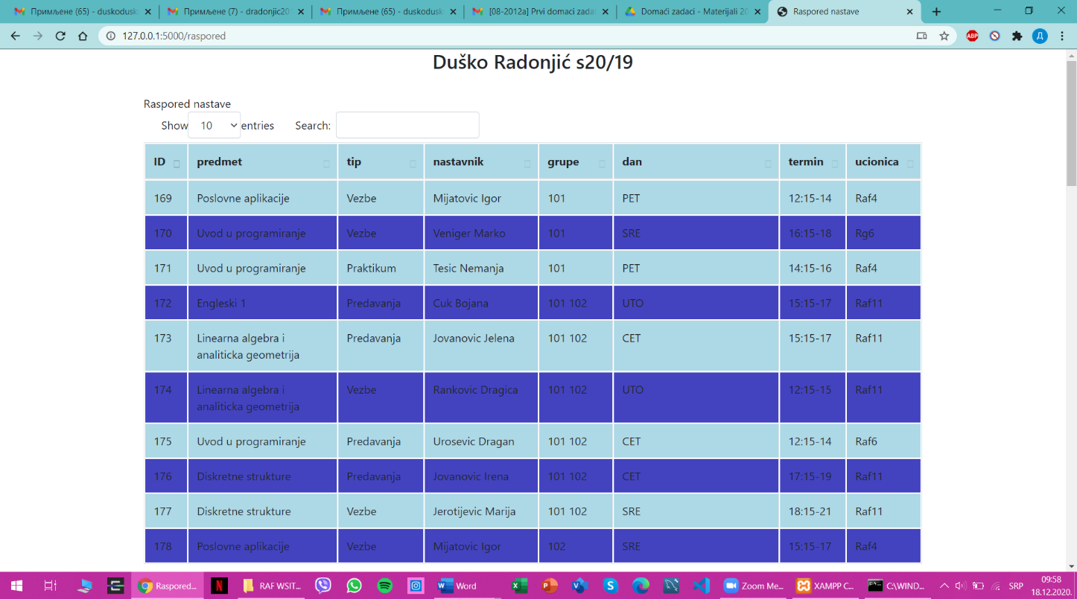

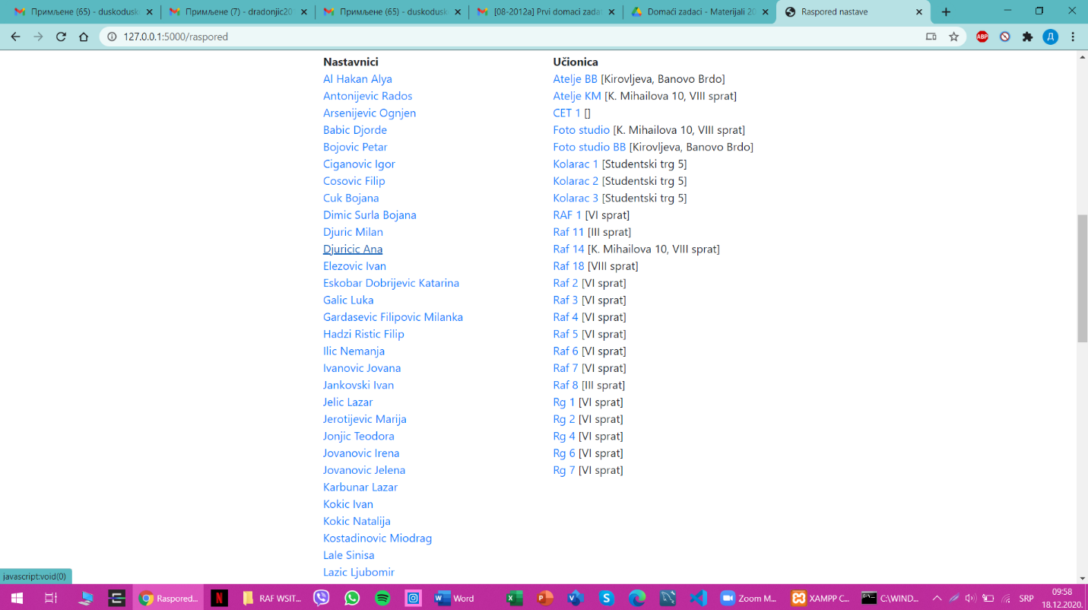

Alati korišćeni za izradu domaćeg zadatka:

Prilikom izrade korišćeni su alati Visual Studio Code, Python I Xampp.